1.大森海苔の歴史

1. ～享保年間  
   海苔養殖の起源ははっきりとしていない．しかし，少なくとも享保年間には現在の品川沖で海苔養殖が行われていた．
2. 延享3(1747年)  
   「運上」とは簡単に言うと租税のこと．海苔に税がかけられた＝地域の産業として成熟していることを指す．
3. 安永2(1773)年  
   品川沖の海苔を扱っていた「永楽屋」（浅草or大森，どちらかは覚えていない…）が江戸城御用となり，その海苔を作る品川沖の柵が「御膳海苔場」となる  
   ＝「本場」のはじまり  
   →そのうち大森沖も御膳海苔場に
4. 文久年間  
   大森で海苔仲買仲間が結成．生産者と仲買人の関係が構築．  
   大森の仲買仲間は産地問屋としての性格を持つ．
5. 明治19(1886)年  
   「大森本場乾海苔商組合」が東京府から認可．  
   新政府となった後，海苔仲買仲間の系譜を継ぐ組織が正式に認められ，江戸期に形成された大森における海苔産業の構造が明治以降も継続することとなる．
6. 昭和17(1942)年  
   戦時中の配給統制により，大森の海苔問屋の活動は配給組織下に統合．組合活動も中断し，全国に広げていた海苔問屋の勢力を一気に縮小させられることになる．
7. 昭和21(1946)~昭和22(1947)年  
   統制解除，それに伴い問屋活動も再開．組合も，大森，品川，羽田，糀谷にあった問屋組合と合併して再開した．
8. 昭和37(1962)年  
   東京湾の埋立，京浜運河の開削等により東京都東京湾での漁業権放棄が決定．  
   翌春の収穫を以って東京都東京湾での海苔養殖は終了した．
9. ～現在  
   生産者は，干場として持っていた土地をアパート，町工場に転用したり，工場労働者となるなどして，海苔から離れた生活をスタートする人が多かった．  
   一方問屋は，東京という巨大な市場を背景とし，産地問屋から消費地問屋へと性格を変え，それまでに築いたネットワークを用いて全国の産地から海苔を仕入れるようになった．  
   「本場」の海苔を知ることによる目利き力，時代の先端を走ったことによる加工力の点で大森の問屋は優れており，それによる一種のブランド化により現在も多くの中小問屋が大森で活動を続けている．

2.東京湾の特徴

　海苔の生産に適した条件は，主に以下の点となる．

1. 遠浅の海かつ波がおだやか
2. 湾内に海流があり，水が循環している
3. 河川の流入が多く，栄養塩類の供給が多いこと
4. 干満差が大きく支柱の海苔に日光が十分に当たること（支柱・ひび立ての場合）

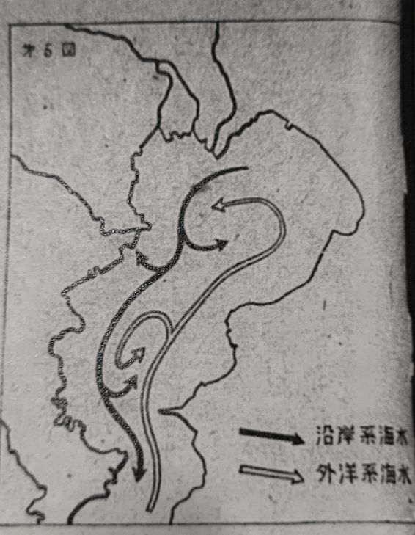　東京湾は，①遠浅で波もおだやかであり，②湾内に海流があり（図1），③隅田川，多摩川，江戸川等大きな河川が流れ込んでおり，④干満差が2～3mほどある（確かそのくらい…）ため，海苔の養殖に適していた  
→質・量共に日本一の漁場

　現在の有明海はこの条件をすべて満たす

　（干満差に至っては6m!）

　一方，大都市東京を背景に置くことから，工業化の進展とともに湾岸地域の開発が進展する

図 　東京湾の海流(廣川,1950)

→環境汚染，埋立，運河開削といった開発やそれに付随する問題が漁業に直撃することに

→1962年の漁業権放棄に

3.大森の海苔産業の今

　養殖終了後，生産者は干場をアパートや工場に転用，自身は工場労働者などとなり生計を立てるようになった．

　一方，産地に付随していた問屋はもっとも重要な仕入れルートを失うことになった．

　しかし，常に産業の最前線にいた大森の海苔問屋は，元々持っていた他産地とのつながりから仕入れルートを開拓．販路は背後にある大消費地によって確保されていたため，新たな買付先を探すことのみに注力できた．

　大森の問屋はかつての本場の味を見てきたため，海苔の目利き・味利きに長け，販路に応じた海苔を各地から仕入れるようになった．

　現在，海苔の買い付けには共販を経る必要があり，各産地の入札権を持つ問屋のみが入札に参加することができる．

　大森の問屋には，各地の入札権を取得し，一次問屋として買付を行う問屋もあれば，一次問屋の札を借り，札持ち問屋の名前で買いたい海苔に値を付ける二次問屋α，買い付けは一次問屋に任せる二次問屋βといった種類がある．ただ，ある産地においては一次問屋であるが，他産地においては二次問屋βとして買付を行う，といった産地に応じて入札権の取得の有無を分けている問屋が多い．

　また，神奈川県産の海苔や，兵庫や熊本産の一部の海苔は，大森海苔会館で行われる入札会で値をつけられる．この入札会で入札権を持つ問屋は，大森本場乾海苔問屋協同組合の他，川崎，横浜の産地隣接問屋が入札権を持つ．これらの海苔については，大森の問屋は一次問屋と呼べる．

江戸の昔から海苔を扱ってきた大森の問屋は，明治維新や流行に応じた加工海苔販売に代表されるように，海苔業界を常に先導する存在であった．現在においてもその**姿勢**は変わらず，テイスティングコンテスト/うまい海苔コンテストの実施や勉強会の実施等，スキルや知識を更新し続ける取り組みや，食育等といった普及活動を問屋組合を中心に行っている．